муниципальное казенное дошкольное образовательное учреждение
города Новосибирска
«Детский сад № 432 комбинированного вида»

Проект на тему:
« АЗБУКА ДОРОЖНОГО ДВИЖЕНИЯ»

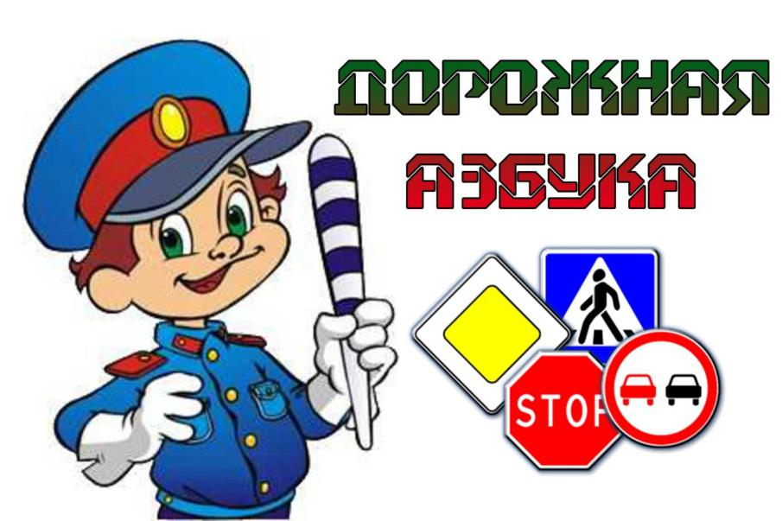

Подготовила воспитатель:
высшей квалификационной категории
Шибаева Ирина Леонидовн

Новосибирск - 2018 г
Вид проекта: долгосрочный, групповой.

Участники проекта: дети старшей группы (6-7 лет)

Время реализации проекта: сентябрь 2018 года – май 2019 года.

Актуальность: перед обществом встает вопрос: «Как сделать так, чтобы улицы и дороги стали безопасными для наших детей?» Только нашими усилиями, используя знания, терпение, можно научить детей навыкам безопасного общения со сложным миром дорог. Поэтому важным стал поиск новых интересных форм работы с детьми и родителями.

Цель проекта: создание в группе максимально эффективных условий, для организации работы по формированию у детей навыков правильного поведения на дороге.

Задачи:
- Создание предметно – развивающей среды.
- Организация прогулок, занятий, игр, бесед.
- Повышение компетентности родителей по вопросам касающихся ПДД.

Новизна проекта: в радикальном преобразовании форм, методов и приемов, используемых в работе по формированию у дошкольников ПДД.

Краткая аннотация проекта: в данном проекте предоставлено знакомство с основными правилами дорожного движения. Реализация проекта осуществляется через игровые занятия, различные виды деятельности: игры, прогулки, беседы, дети подробно знакомятся с ПДД, рассматривают различные проблемные ситуации и приходят к выводу, что знание правил необходимо в жизни каждого человека. Совместно с дошкольниками мы определили план работы.

Этапы реализации проекта.

Этапы содержания работы Продукт Срок.

1. Подготовительный (сбор информации по проблеме), подготовка материала и оборудования.
2. Анкетирование родителей по проблеме.
3. Педагогическая оценка результатов анкетирования.
4. «Банк идей» (поиск, изучение эффективных технологий и методик в области обучения детей правилам безопасного поведения на дороге).
5. Выбор концепции реализации проекта.
6. Обоснование путей реализации проекта.

- Беседа по картине «улица города».
- Сюжетно – ролевая игра «инспектор ДПС».
- Занятие «безопасное поведение на дороге».
- Игра «автошкола».
- Выставка художественной литературы по ПДД».
- Занятие «правила дорожного движения».
- Прогулка «правила для пешеходов».
- Настольная игра «правила дорожного движения».
- Информационная газета для родителей «школа светофорика».
- Консультации для родителей «Ваш ребенок на улице».

«Предупреждение дорожно – транспортного травматизма»,
«Родителям – о безопасности дорожного движения».
1. Конкурс детских рисунков «наша улица».
2. Викторина «пешеход на улице».
3. Словесная игра «Что? Где? Откуда?».
4. Развивающая игра – самоделка «законы улиц и дорог».
5. Вручение детям удостоверения юного пешехода.
6. Обработка результатов по реализации проекта.
7. Внесение дополнений, поправок в случае нерешённых или побочных проблем.

Таким образом, по результатам диагностики мы пришли к выводу, что реализация данного проекта позволили сформировать у детей необходимые представления и навыки безопасного поведения на улицах и дорогах. Была создана предметно – развивающая среда: оборудован уголок по ПДД, подобрана методическая и детская литература. Подготовлены атрибуты к играм, разработаны конспекты занятий, прогулки, игр. Повысилась компетентность родителей в вопросах касающихся правил дорожного движения.

Используемая литература:

- Н.А. Извекова/Правила дорожного движения. – М.: Просвещение, 1982
- Н.А. Извекова/Правила дорожного движения для детей дошкольного возраста. – М.: Творческий центр «Сфера», 2006.
- Л.Б. Поддубная/Правила дорожного движения. Занимательные материалы. – Волгоград, Издательство – торговый дом «Корифей», 2008.
- Т.Ф. Саулина/Три сигнала светофора. Ознакомление дошкольников с правилами дорожного движения. – М.: Издательство Мозаика – Синтез, 2009.
- Г.П. Шалаева/ Дорожные знаки для маленьких пешеходов. – М.: Издательство Эксмо, 2007.

Анкета для родителей по ПДД.

- С какого возраста нужно обучать детей ПДД? _________________________________________
- Что необходимо сделать, чтобы оградить детей от опасности, подстерегающей их на дороге?
_________________________________________________________________________________
- Всегда ли Вы правильно переходите проезжую часть дороги? ___________________________
- Ведя ребенка в детский сад, Вы отпускаете его самостоятельно переходить дорогу? _________
- Как со своим ребенком обходите транспорт на остановке? ______________________________
- Сокращаете ли ВЫ дорогу, если спешите с ребенком в ДС? _____________________________
- Разрешаете ли Вы играть детям на проезжей части дороги? ______________________________
- Какие ситуации считаете опасными? _________________________________________________

По результатам проведенного анкетирования мы видим, что у родителей недостаточно знаний по ПДД. Большинство родителей сами зачастую не соблюдают ПДД, а в некоторых случаях даже нарушают их. Более того, родители не объясняют детям, как нужно вести себя на улице.
Необходимо проводить системную работу с родителями, углублять знания безопасного поведения на улице. Заинтересовать взрослых вместе с детьми участвовать в мероприятиях по профилактике дорожно-транспортного травматизма.
Провести квалифицированную консультацию о правилах дорожного движения.

Беседа по картинке «улица города».

Цель: закрепить знания детей о ПДД.

Задачи: учить вести беседу, отвечать на вопросы воспитателя. Воспитывать у детей культуру поведения на улицах и дорогах.

Ход беседы: предложить детям рассмотреть картину, задать следующие вопросы:
Какой транспорт едет по улице? Где можно ходить пешком? Кто стоит посередине улицы? Покажите, где стоит инспектор ДПС. Зачем он наблюдает? Как он регулирует движение? Какие машины вы видите на улице? Зачем нужны грузовые машины?
После этого дети по предложению воспитателя рассказывают о видах транспорта, изображенных на картинке (автобусе, трамвае, троллейбусе)

Сюжетно – ролевая игра «инспектор ДПС».
Цель: закрепить правила перехода через дорогу с регулировщиком, обобщить знания детей.
Задачи: проверить знания детей о ПДД, способствовать развитию внимательности, наблюдательности. Формировать у детей желание соблюдать правила дорожного движения.
Ход игры: шофёр берет автобус, заправляет его бензином, едет по маршруту. По мостовой едут пожарные, грузовые, легковые, молочные машины. Шофёры едут на зеленый свет, стоят на красный. Осторожно ведут машины, чтобы не сбить людей. Инспектор ДПС регулирует движение.

Предметно – игровая среда. Оборудование:

- Костюм инспектора ДПС
- Коляски с куклами, жезл
- Автобус, машины
- Руль, светофор, переход

Игра «автошкола».

Цель: научить ориентироваться в пространстве. Проверить и закрепить знания ПДД на улицах и дорогах.
Задачи: закреплять известные ПДД, расширить кругозор детей. Развивать навыки применения ПДД у детей. Воспитывать у детей культуру поведения на улицах и дорогах.
Ход игры: часть детей – пешеходы, другие – водители (у них в руках рули, на груди эмблемы с изображением машин); один ребенок – инспектор ДПС (регулировщик), у него в руках жезл. Регулировщик стоит боком к пешеходам, пешеходы идут, а машины в это время стоят. Регулировщик поворачивается боком к машинам, они едут, пешеходы стоят. Регулировщик поднимает руку вверх – и машины, и пешеходы приготовились.

Прогулка «правила для пешеходов».

Цель: расширять знания детей о правилах поведения на улице.

Задачи: закреплять знания изученных правил дорожного движения. Формировать навыки правильного ориентирования в сложной обстановке дорожного движения. Воспитывать культуру поведения на улице.

Ход прогулки: как называют людей идущих по улице?
Мы с вами тоже идем по улице, значит, мы – пешеходы. Для того чтобы не мешать транспорту, пешеходы должны соблюдать правила дорожного движения. Мы их учили. Давайте вспомним, как надо ходить по улице.
- по улице надо идти спокойным шагом
- идти только по тротуару, по правой его стороне
- переходить дорогу только при зелёном сигнале светофора
- дети, посмотрите внимательно и скажите, где люди могут переходить дорогу. Где находится переход через улицу?
Воспитатель подводит детей к переходу.
- как вы узнали, что именно здесь переход через дорогу?
По обе стороны перехода есть светофоры, которые разрешают или запрещают переходить улицу.
- посмотрите, как все переходят улицу.
Воспитатель предлагает детям определить, какое движение на улице – двустороннее или одностороннее, сказать об особенностях перехода.
Дети с воспитателем возвращаются в детский сад.

Занятие «правила дорожного движения».

Цель: закрепить знания детей о правилах поведения на улице.

Задачи: убедить детей в том, что их безопасность на улице зависит от того, насколько хорошо они знают и выполняют правила дорожного движения. Воспитывать желание делиться своими знаниями с другими детьми. Развивать внимание и наблюдательность, умение самостоятельно пользоваться полученными знаниями в повседневной жизни. Уточнить знания о правилах дорожного движения.

Ход занятия: ребята, многие из вас гуляют на улице. А знаете ли вы правила дорожного движения? Воспитатель загадывает загадку про улицу.
Рассматривание макета «улица города».
Вопросы: что вы видите на картинке? Какие дома на улице? Как называют людей идущих по улице?
Где должны ходить пешеходы? Где ездят машины? Где разрешается переходить улицу? Как определить, где находится пешеходный переход? А ещё можно узнать, где находится пешеходный переход, по знаку (демонстрация знака). Этот знак называется «пешеходный переход». Какой формы знак? Кто изображен на знаке? Как нужно переходить улицу? Кто регулирует движение на улице? Какие сигналы светофора вы знаете? Что обозначают эти сигналы? А если светофор сломался, кто регулирует движение на перекрестке? В руке у регулировщика черно – белая палочка – жезл. Вот он поднял жезл вверх – «внимание!», повернулся к транспортному средству боком, затем взмахнул жезлом перед грудью. Машины поехали.

Игра «светофор». Детям раздаются картонные рули. Воспитатель исполняет роль светофора. На красный свет – дети стоят, на жёлтый – маршируют на месте, на зелёный – двигаются под музыку.

Занятие «безопасное поведение на улице».

Цель: выяснить готовность ребенка к правильным действиям в сложившейся ситуации на дороге, улице.

Задачи: закреплять у детей представления о ПДД. Учить правилам безопасного поведения на дороге. Развивать культуру общения, обогащать словарь. Воспитывать осознанную позицию пешехода и безопасности дорожного движения.

Ход занятия:

- Что такое улица? Из каких частей она состоит?
- Кого называют «пешеход», «пассажир», «водитель»?
- Какие виды транспорта вы знаете?
- Что помогает пешеходам и водителям безопасно двигаться по дороге?
- При каком сигнале светофора можно перейти дорогу?
- Где люди ждут транспорт?
- Почему зимой на дороге, улице надо быть особенно внимательным и осторожным?
- Где можно играть детям?
- Для кого предназначен тротуар?
- По какой стороне тротуара можно идти? Почему?
- Можно ли переходить проезжую часть дороги одному?
- С кем можно переходить проезжую часть дороги?

Консультации для родителей:
Ваш ребенок на улице.
Закрепить у детей правила дорожного движения поможет совместная работа детского сада и семьи. Единые требования обеспечивают у детей образование прочных навыков поведения на улице. По обучению детей правилам дорожного движения важен пример взрослых. Любое незначительное нарушение, допущенное взрослыми, является плохим примером для ребенка. Родители должны уделять большое внимание соблюдению детьми правил поведения на лице. Переходя дорогу с ребенком, взрослые должны обязательно держать его за руку. Надо объяснить детям, что нельзя одним ходить на проезжую часть улицы, учить правильно, реагировать на сигналы светофора, идти спокойно, не торопясь. Родители могут уточнить с детьми названия улиц, по которым они идут, назначение встречающихся дорожных знаков, вспомнить правила движения по тротуару и перехода через дорогу.
Для закрепления программного материала детям дают задание на дом, которое они выполняют под руководством взрослых. Родители должны знать, что необходимо воспитывать у детей самостоятельность при передвижении на улице.
Наблюдая за родителями, дети учатся с личного примера правильно переходить улицу. Предупреждение дорожно транспортного травматизма.
Родители должны знать:
- Ребёнок учится законам дороги, прежде всего, на примере взрослых.
- Наезды транспортных средств происходят в момент перехода ребёнка с родителями проезжей части улицы.
- Большое число происшествий происходит по вине родителей. Когда дети, вырвавшись из их рук, оказываются перед близко идущим транспортом.
- При переходе дороги с ребенком следует крепко держать его за руку. Обучение детей ПДД не должно сводиться лишь к призывам соблюдать их, но и должно быть наглядным.
- Хорошим средством обучения правила дорожного движения являются игры.
- Для предупреждения несчастных случаев немаловажен строгий контроль со стороны взрослых за детьми.
- Родителям следует познакомить ребенка с правилами безопасного поведения с велосипедом на улице и строго требовать их выполнения.

Родителям – о безопасности дорожного движения.
Уважаемые родители!
Кто из вас не хочет видеть своего ребенка здоровым и невредимым? И каждый думает, что уже его – то рассудительный малыш под колёсами автомобиля не окажется точно. Но избежать ребенку этого порой совсем не просто. Травмы, полученные в результате наезда на ребенка транспортного средства, особенно тяжелы.
Дорожно транспортное происшествие – это трагедия, и в этом случае «личный» опыт ребенка недопустим и должен быть заменён на опыт, накопленный обществом. Поэтому так важно обучение детей поведению на улице с учетом их психологических и физиологических особенностях. Рост ребёнка – серьёзное препятствие для обзора окружающей обстановки: из за стоящих транспортных средств ему не видно, что делается на дороге, и сам не виден родителям. Ребёнок может не услышать звука приближающегося автомобиля или другого сигнала из - за отсутствия у него постоянного внимания.
Все мы учим правила дорожного движения в «расшифрованном», т.е. идеальном виде. Но в жизни нередко видим совсем другое. Пешеходы могут перебегать через дорогу на красный сигнал светофора, да и водители иногда этим не гнушаются: могут на «красный» проехать, могут и пешехода не пропустить на пешеходном переходе.

Викторина «пешеход на улице».
Цель: организовать обучение при индивидуальной работе с детьми; закрепить правила дорожного движения.

Вопросы викторины:

- По какой части улицы должны ходить пешеходы?
- По какой стороне должны ходить пешеходы?
- Почему надо придерживаться правой стороны?
- Почему на улице нужно ходить только по тротуару?
- Почему нельзя появляться внезапно перед близко идущим транспортом?
- Где нужно ждать троллейбус, автобус?
- Как нужно обходить машины стоящие у тротуара?
- Где пешеходы обязаны переходить улицу и как?
- Что такое регулируемый перекресток?
- Как надо переходить улицу, если нет регулировщика?
- Когда надо переходить улицу на регулируемых перекрестках?
- Какие сигналы светофора вы знаете? Что обозначает каждый сигнал?
- Почему нельзя играть на проезжей части дороги?
- Какие сигналы милиционера – регулировщика вы знаете?

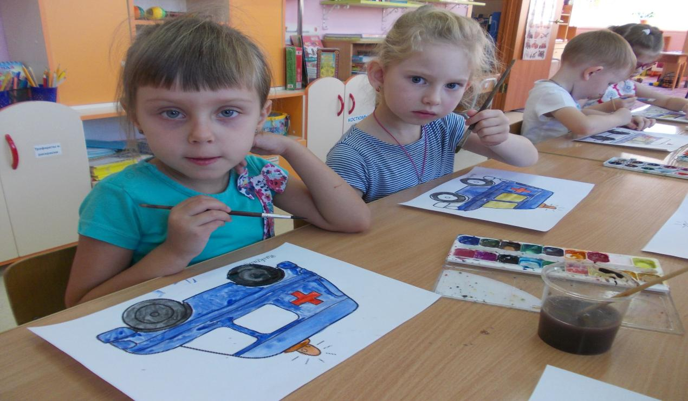

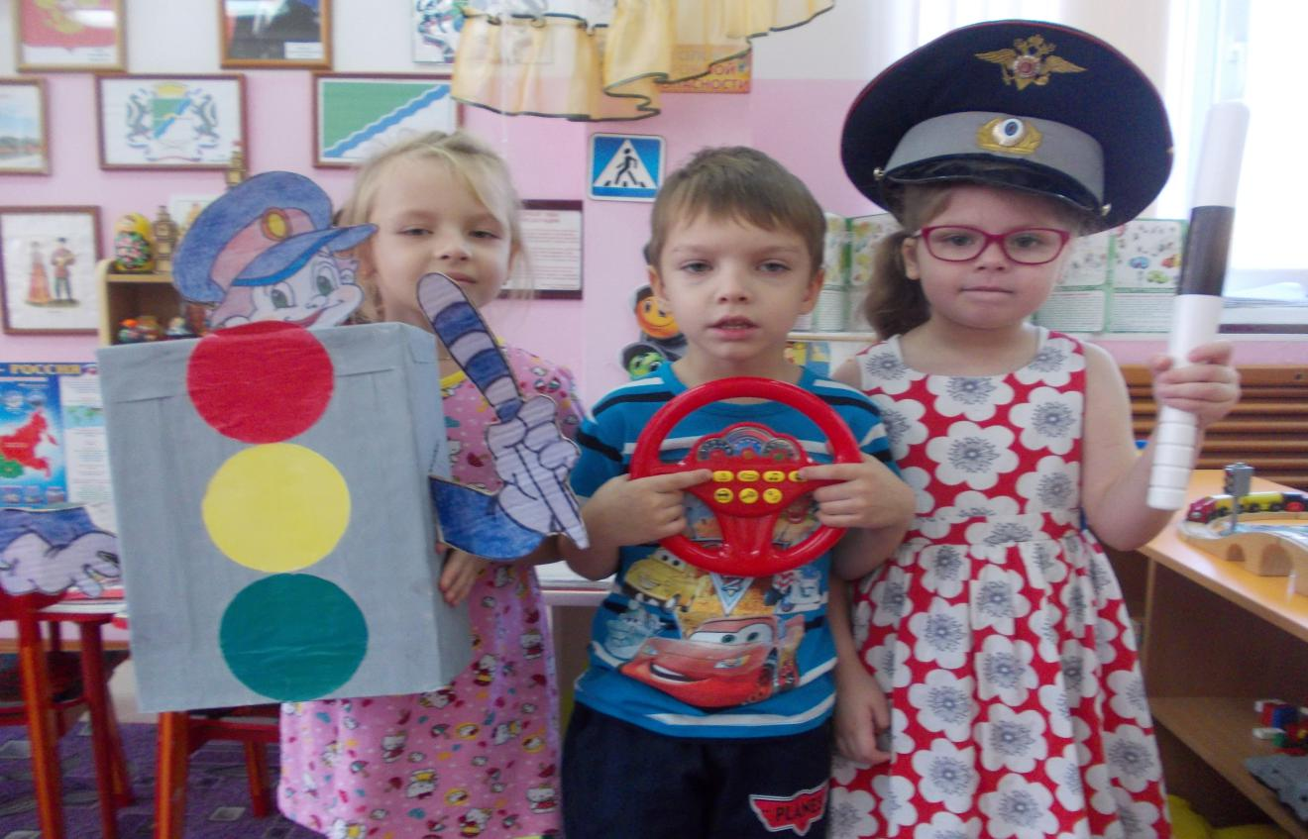

Словесная игра «Что? Где? Откуда?»

Цель: повторить и закрепить правила дорожного движения.
Играют две команды. Ведущий задаёт вопросы. На круге со стрелкой расположены цифры. На какую укажет стрелка – тот номер вопроса и задает ведущий. За каждый правильный ответ присуждается одно очко.

Вопросы 1 команде:

- Какое движение на вашей улице – одностороннее или двустороннее?
- Где должны ходить пешеходы? Где должны ездить автомобили?
- Что такое перекресток? Где и как нужно переходить дорогу?
- Как обозначается пешеходный пешеход?
- Как регулируется движение на улице?
- Какие сигналы светофора вы знаете?
- Какие дорожные знаки есть на вашей улице? Для чего они нужны?
- Для чего нужен пассажирский транспорт? Где его ожидают люди?

Вопросы 2 команде:
- Как надо вести себя в автобусе?
- Как называется палочка, с помощью которой регулируется движение?
- Покажи положение регулировщика, которое соответствует красному, жёлтому, зелёному сигналам светофора.
- Когда надо начать переход улицы?
- Как нужно идти по тротуару?
- Где на проезжей части можно переждать поток машин?
- Что помогает регулировщику управлять движением?
- Какие вы знаете правила поведения в транспорте?

Вывод: по результатам проведённой диагностики мы видим, что у 60% детей высокий уровень развития по данному вопросу, 30% - средний, 20% - низкий. Обучая детей правилам дорожного движения, использовались все доступные формы и методы работы. Работа шла комплексно, у детей богаты знания о безопасном поведении на улице

